Государственное бюджетное дошкольное учреждение города Севастополя «Детский сад№114»

Конспект
Занятия «ДЕРЕВЬЯ И КУСТАРНИКИ НА УЧАСТКЕ ДЕТСКОГО САДА» в средней группе

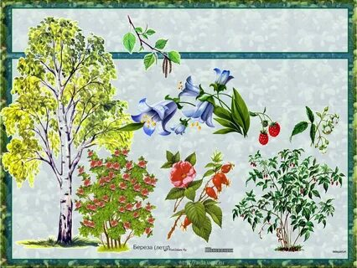

Разработала воспитатель: Железко Н.А.

Свастополь2022

ДЕРЕВЬЯ И КУСТАРНИКИ НА УЧАСТКЕ ДЕТСКОГО САДА
(беседа)

З а д а ч и: способствовать формированию представлений детей о деревьях и кустарниках, сезонных изменениях; развитию у детей умения обобщать по существенным признакам, используя схему-модель; воспитанию интереса к растениям, желания узнавать, как они себя чувствуют, и помогать соответствующим образом; прививать бережное и чуткое отношение к растительному миру природы.
Ход занятия
1. С о з д а н и е и р е ш е н и е п р о б л е м н о й с и т у а ц и и.
В гости к ребятам приходит Кролик, грустный, и просит помощи у детей. Рассказывает, что ему пришло письмо от Пятачка, который пригласил его в гости и прислал план, как к нему добраться. Но он не может разобраться, потому что на плане нарисованы одни кирпичи какие-то и короны. (Показывает план.)
Дети рассматривают план и рассказывают: то, что похоже на кирпич, – это схема дерева, а «корона» – это схема куста.
Кролик спрашивает: «Как вы их различаете деревья и кусты?»
Дети показывают картинки и рассказывают об отличительных особенностях: деревья – высокие, у них один ствол, покрытый корой; кусты – низкие, имеют несколько стволов.
2. И г р а «Выбери правильно».
К схеме дерева раскладываются картинки с изображением деревьев, а к схеме куста – картинки с изображением кустов. Кролик, желая помочь детям, ошибается. Дети самостоятельно подбирают нужные картинки и доказывают правильность своего выбора Кролику.
3. Б е с е д а «Какие растения есть на участке детского сада».
В о п р о с ы:
– Какие кусты и деревья есть на участке нашего детского сада?
Дети рассказывают и показывают картинки.
– Вы, наверное, ломаете себе ветки в букеты? (Нет.)А почему?
– Как вы ухаживаете за растениями на участке?
Кролик. Что это у вас в группе за цветы такие красивые, разного цвета? (Осенние листья в уголке природы.)
Дети отвечают, что это листья, рассказывают, с каких они деревьев и кустов.
К р о л и к ч и т а е т стихотворение о листьях:
Листики кружатся,
Падают в лужицы,
Ветки гнутся и шуршат,
Тихо шепчут: «Листопад!».
Листопад, листопад,
Засыпает старый сад!
Листья, словно бабочки,
Кружатся, порхают,
И крыльцо, и лавочку
Листья засыпают.
Листопад, листопад
Засыпает старый сад!
5. И г р а - и м и т а ц и я «Мы – листики осенние».
Кролик предлагает детям поиграть в игру-имитацию «Мы – осенние листочки». Дети берут в руки листочки и имитируют листопад в тихую и ветреную погоду.
С л о в а к и г р е:
Мы – листочки, листочки,
Мы – осенние листочки.
Мы на веточках сидим, (Дети стоят с листочками в кругу.)
Ветер дунул – полетели. (Дети разбегаются.)
Мы летали, мы летали, (Дети бегают, помахивая листочками,
приседают.)
А потом летать устали! (Дети приседают на корточки, помахивая
листиками над головой.)
Престал дуть ветерок –
Мы присели все в кружок.
Ветер снова вдруг подул (Дети снова разбегаются, помахивая
листиками.)
И листочки быстро сдул.
Все листочки полетели (Дети подбрасывают листочки вверх и
И на землю тихо сели. следят, куда они упадут.)

6. И г р а «С какого дерева листок».
Дети делятся на две группы – одни деревья, другие листья. По сигналу дети-листья бегут к своим деревьям.
П р е д в а р и т е л ь н а я р а б о т а.
– Наблюдение за осенними кустами и деревьями на участке детского сада.
– Игры «С какого дерева детки?», «Собирайтесь вокруг березы (рябины, вязы и др.)» и т. п.
– Сбор листьев для гербария.
– Придумывание схематического изображения для деревьев и кустов.
– Труд на участке детского сада.
– Работа в дневнике наблюдения по теме «Береза».

